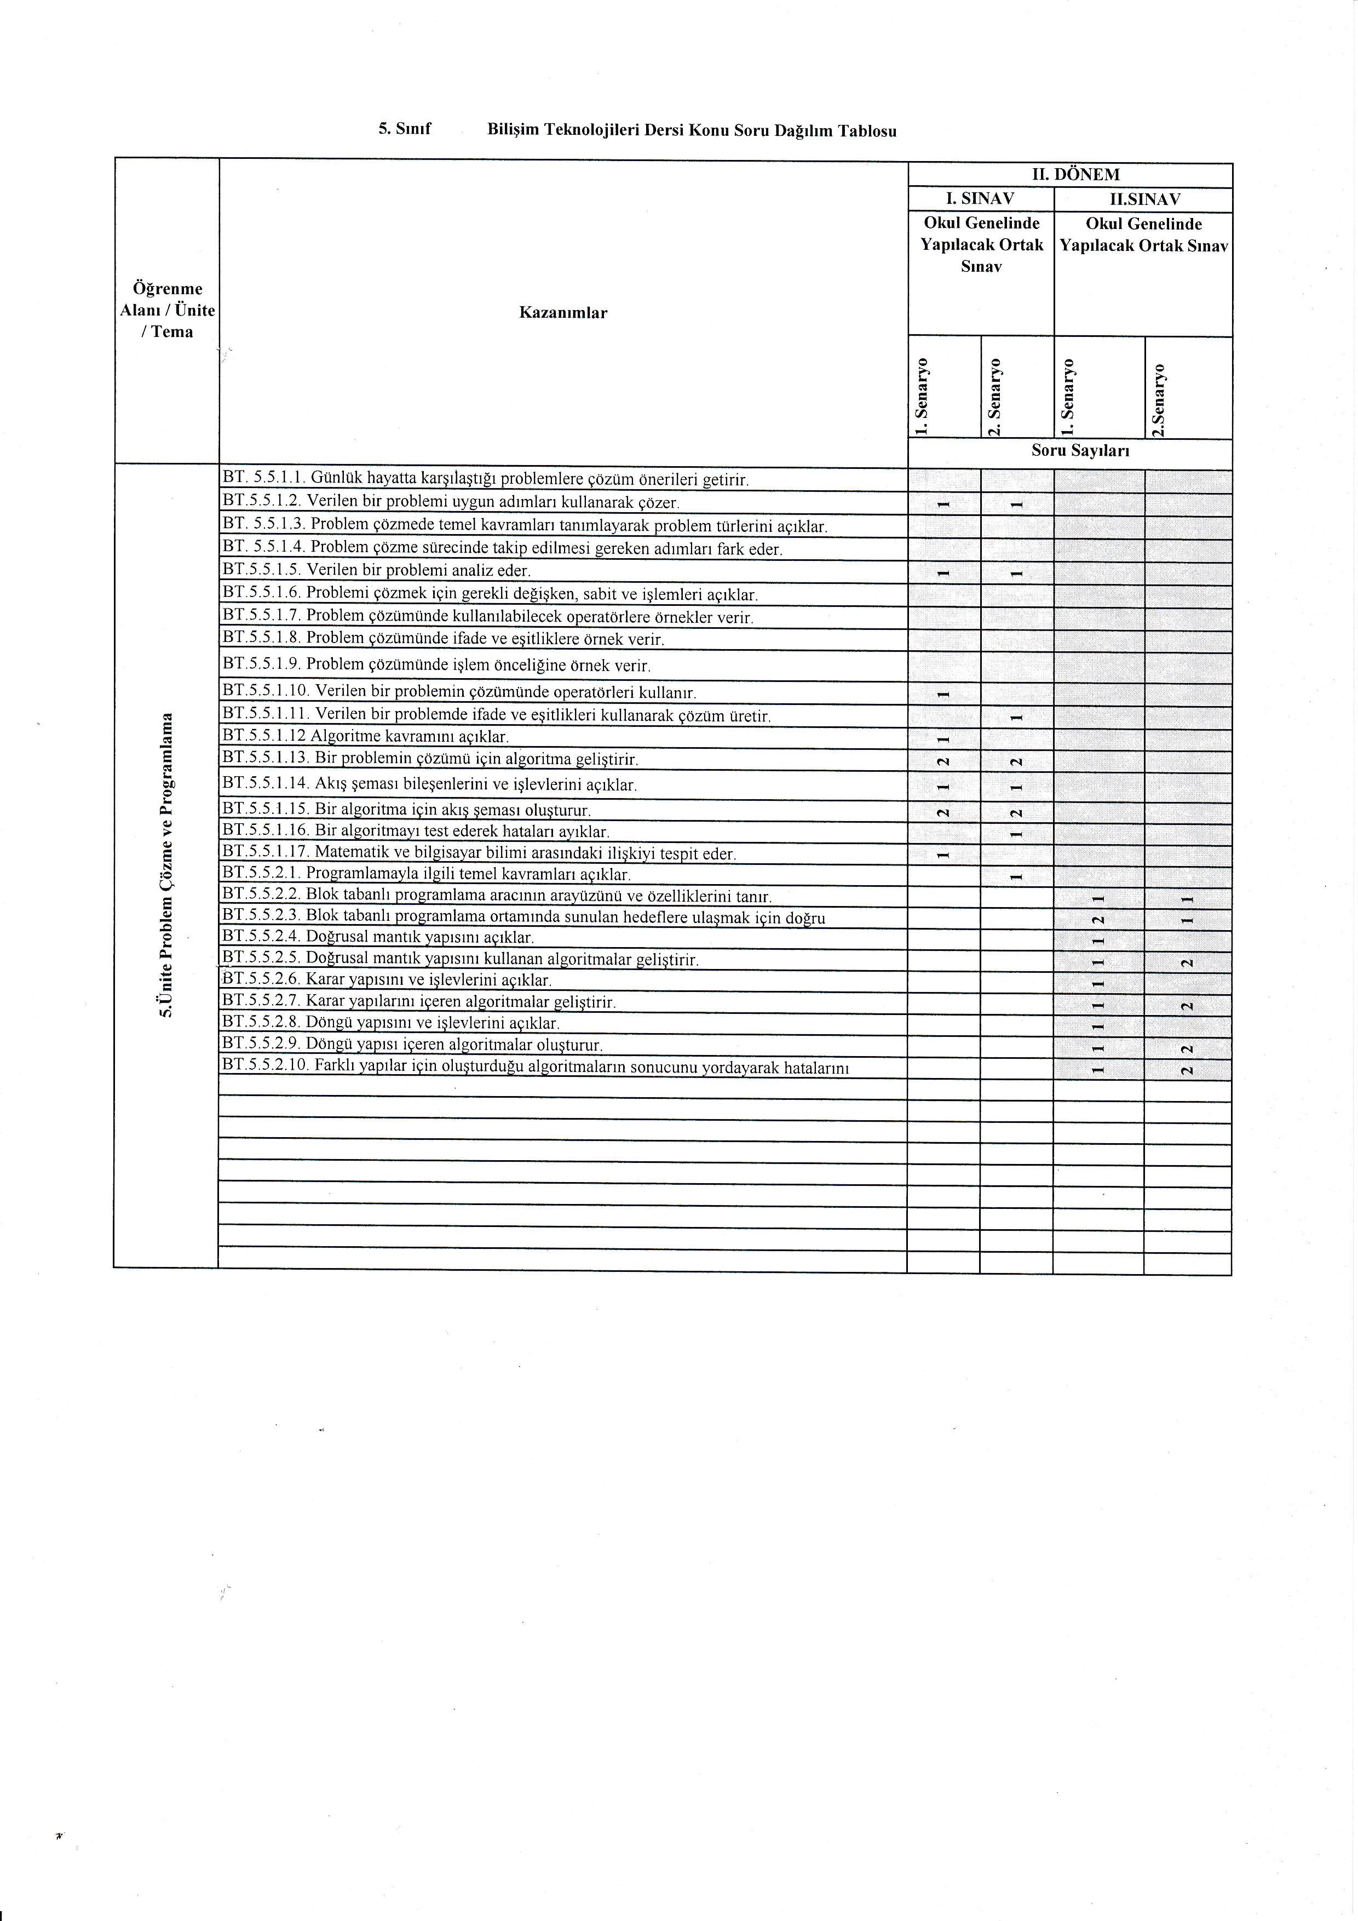

\*\*\*Bu sınav 1.senaryoya uygun şekilde hazırlanmıştır